В США заблокировали крупнейшую бесплатную онлайн-библиотеку в мире
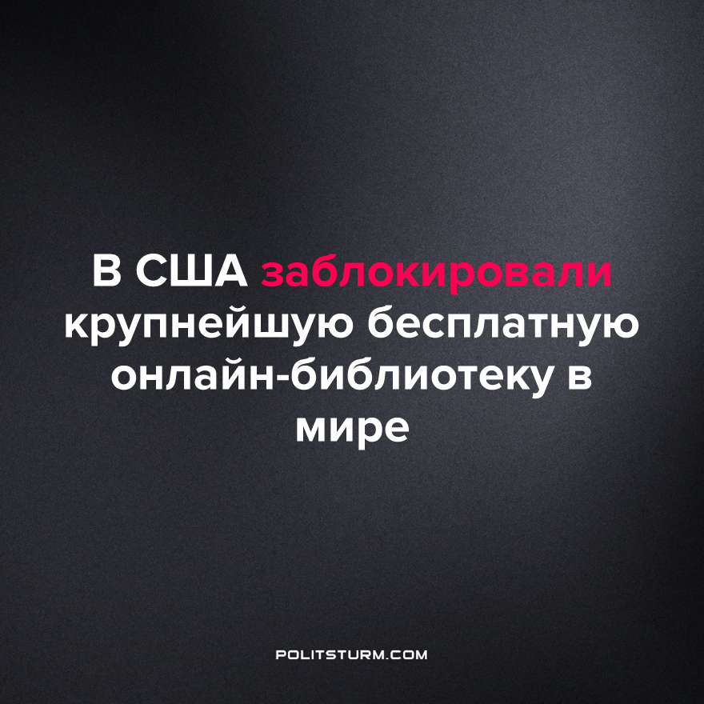

Оригинальная статья
2022-11-30
2 мин. на чтение

Капиталистическое общество – общество противоречий, в котором те, кто производят всё, не владеют ничем, а те, кто не делают ничего, обладают всем. Это относится и к сфере культуры. Несколько дней назад власти США в лице Министерства юстиции и Федерального бюро расследований попытались заблокировать Z-Library – крупнейшую мировую интернет-библиотеку бесплатной художественной и научной литературы. В начале октября в библиотеке насчитывалось более 11 миллионов книг и почти 85 миллионов статей, а общий объем размещенной информации превышал 220 терабайт.
Власти заблокировали более 130 доменов библиотеки. При попытке зайти на сайт пользователь видит картинку с эмблемами Минюста и ФБР и подписью «Этот вебсайт был конфискован ФБР в соответствии с ордером, выданным окружным судом Восточного округа Нью-Йорка». Тем не менее некоторые домены продолжают работать, а полная версия сайта всё ещё доступна через onion-домен в браузере TOR.
Сайт мог привлечь внимание со стороны американской «Гильдии авторов», защищающей «авторские права», после распространения в TikTok хэштега #zlibrary и публикации множества видеороликов о крупнейшей библиотеке бесплатных книг. Также «Ассоциация американских издателей» называла библиотеку «печально известным пиратским сайтом».
Борьба с бесплатным распространением книг, часто подающаяся как защита произведений авторов от незаконного заимствования, на деле представляет собой защиту прежде всего интересов богатых владельцев «авторских прав», получающих прибыль с каждой проданной книги вне зависимости от того, издана ли она в печатном варианте или распространяется в цифровом формате.
В случае США, где господствует английская система права, авторские права представляют собой один из видов права собственности. Как и любая собственность, эти права могут свободно отчуждаться, так что держатель авторских прав далеко не всегда является автором произведения. Более того – авторам навязывается процедура регистрации авторских прав, поскольку из-за особенностей американского законодательства для подтверждения авторства недостаточно обладать вещественными доказательствами (например, черновиками), чем пользуются мошенники.
Распространенным явлением в области авторских прав стала борьба крупных корпораций, владеющих правами на ту или иную франшизу, с творчеством их поклонников. Так, в 2019 году Disney предъявила права на фанатский фильм про Дарта Вейдера. Несмотря на то, что автор получил согласие от Lucasfilm на публикацию контента, Disney использовала звучащую в фильме музыкальную тему «Имперский марш», чтобы объявить весь фанатский фильм своей интеллектуальной собственностью и монетизировать его. После бурной реакции поклонников вселенной «Звёздных войн» компания была вынуждена отозвать претензии к обладанию фильмом.
Очевидно, что от ограничения доступа к бесплатной онлайн-библиотеке страдают широкие массы людей, не желающие платить зачастую огромные суммы денег издателям и владельцам авторских прав. Частная собственность ограничивает людей в досуге, культурном и интеллектуальном развитии. Капиталисты охотно заставили бы пользователей платить даже за копирование картинок, будь такая техническая возможность.
Целью капитализма является максимизация прибыли, а не широкий доступ к культурному наследию. История показала, что только в социалистических государствах общество обладает действительными возможностями для развития в сфере культуры. Полностью решить проблему копирайтов можно только с переходом средств производства в руки трудящихся и установления социализма.
Источники: Хакер - "Американские власти борются с теневой библиотекой Z-Library, конфисковав более 130 доменов" от 16 ноября 2022 г.
What we don't see when we see copyright as property
ABA - "Debunking Copyright Myths" от 05 августа 2019 г.
Fansided - "Lucasfilm lifts copyright claim on Star Wars Theory’s Vader fan film"
Boylancode - "Ten Things You (Probably) Didn’t Know About Copyrights" от 10 января 2018 г.

Оригинальная статья

